**Отладка программы HARRM**

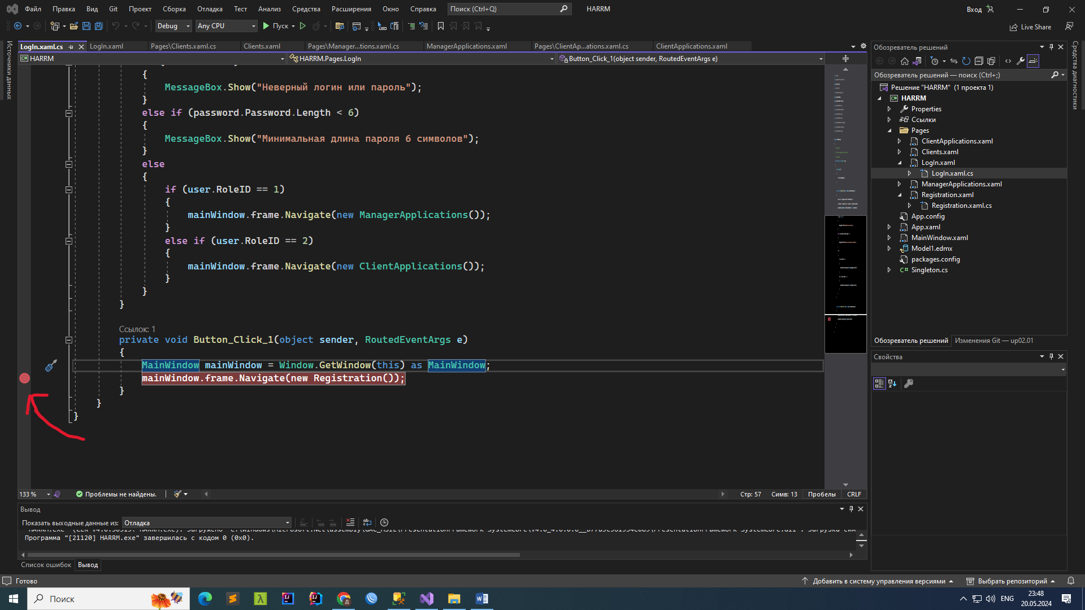

Рис 1. Установка точки останова на команде перехода на страницу регистрации

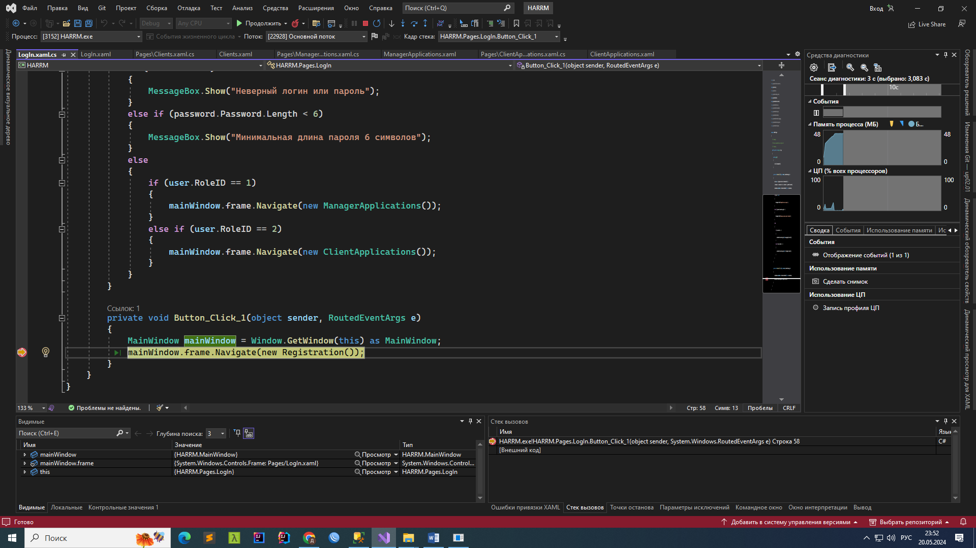

Рис 2. При нажатии на кнопку “Зарегистрироваться” был выполнен переход в режим отладки